Tähestik.4.c nimi:
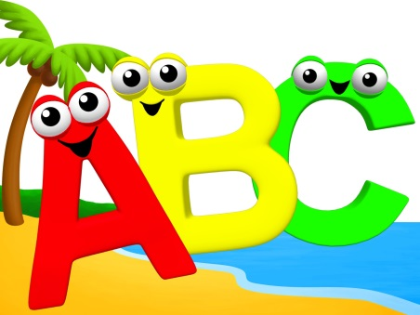
- Ühenda
Täht гласный
Häälik согласный
Tähestik буква
Täishäälik алфавит
Kaashäälik звук

2. Kirjuta tähed õigesse kasti.
A,B,D,E,F,G,H,I,J,K,L,M,O,P,R,S,T,U,V,Õ,Ä,Ö,Ü
täishäälikud | kaashäälikud

- Värvi sõna roheliseks, kui see algab täishäälikuga. Kui sõna algab kaashäälikuga, siis värvi oranžiks.
Näiteks: laud elevant
Klass pinal garderoob aula söökla õpetaja
Uks kool esimene ajalugu joonlaud

